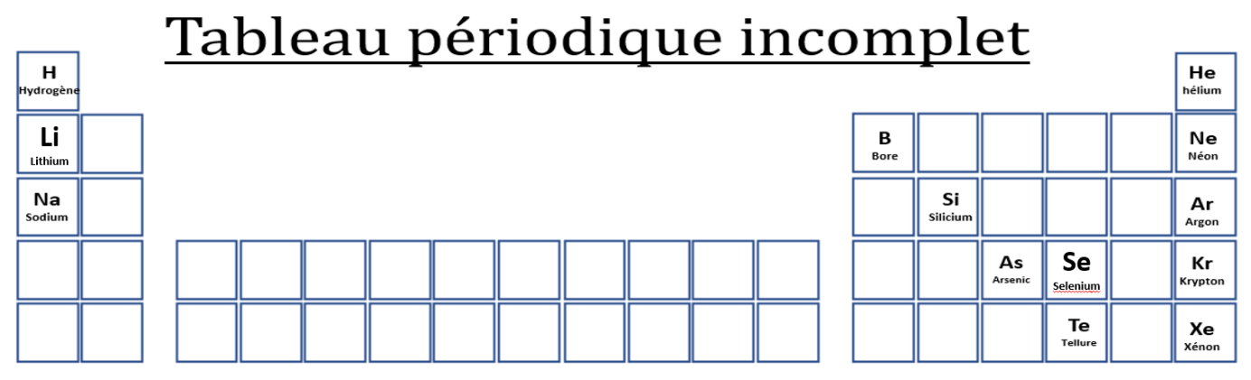

**Correction de l’évaluation 4 (Chap 5, 6 et un peu du 7)**

|  |  |  |  |
| --- | --- | --- | --- |
|  | | **Evaluation Elève** | **Evaluation professeur** |
| **Réaliser** | **Neutralité de l’atome :** Je sais que les électrons de l’atome compensent la charge positive du noyau | **A** B C D  **E** | **A** B C D **E** |
| **Configuration électronique :** Je sais établir et je comprends la configuration électronique. Je ne me trompe pas entre la notion de couche et de sous couche. Je sais compter les électrons de valence. | **A B C D E** | **A B C D E** |
| **Classification périodique :** Je sais placer un élément dans la classification périodique à partir de sa configuration électronique. Je sais ce qu’est une famille et une période. | **A B C D E** | **A B C D E** |
| **Stabilisation d’un atome en un ion :** Je comprends comment un atome se transforme en ion pour devenir stable. (gaz noble, règle du duet ou de l’octet). Je sais écrire le symbole de l’ion. | **A B C D E** | **A B C D E** |

**Exercice 1** : /12

1. L’atome de lithium contient **3 électrons** (0,5 point). En effet, il a le même nombre de protons que d’électrons pour rester **neutre** *(0,5 point).*

La configuration électronique du lithium est **: $1s^{2}2s^{1}.$**  *(0,5 point).* Sa couche de valence est la numéro 2*(0,5 point)*. Il n’a qu’un électron sur la couche de valence. *(0,5 point)*

*(Voir le tableau ci-dessus pour voir si vous avez bien placé le lithium) (0,5 points)*

1. Le lithium veut ressembler au gaz noble le plus proche dans la classification périodique : l’hélium. (*0,5 point).* L’ion Lithium a **1 électron en moins** que l’atome de lithium *(0,5 point)* pour avoir la configuration électroniquesuivante*:* ***1s2*** *(0,5 point).* Il respecte la **règle du duet** car il a 2 électrons de valence *(0,5 point)*. Il devient **l’ion Li+** (*0,5 point*). C’est un **cation** (0,5 point)*.*
2. *Vérifier que l’atome de Sélénium est correctement placé (Voir tableau ci-dessus) (*1 point). Le numéro de la couche de valence du sélénium est 4 *(0,5 point)*. L’atome de Sélénium a **6 électrons sur sa couche de valence** *(0,5 point).*
3. Le Tellure veut ressembler au gaz noble le plus proche dans la classification périodique : le xénon. (*0,5 point).* L’ion Tellure a **2 électrons en plus** que l’atome de Tellure*(0,5 point).* La configuration électronique de la couche de valence de l’ion Tellure est **5s2 5p6***(0,5 point)*. L’ion Tellure a **8 électrons de valence** *(0,5 point)*. Il respecte **la règle de l’octet** *(0,5 point)*.Il devient **l’ion Te2-** (*0,5 point*). C’est un **anion** *(0,5 point).*
4. Réponses acceptées pour le premier trou : **Hydrogène (H)** ou **Lithium (Li)** *(0,5 point)*

Réponses acceptées pour le second trou : **Sodium (Na)** ou **Argon (Ar)** *(0,5 point)*

|  |  |  |  |
| --- | --- | --- | --- |
|  | | **Evaluation Elève** | **Evaluation professeur** |
| **Réaliser** | **Fusion ou Fission nucléaire :** Je sais reconnaître une réaction de fission. Je sais en donner une définition. | **A** B C D  **E** | **A** B C D **E** |
| **Composition du noyau :** Je sais décrire la composition d’un noyau (neutron + proton) à partir de l’écriture conventionnelle | **A B C D E** | **A B C D E** |
| **Equation de transformation nucléaire :** Je comprends que les particules sont conservées entre le début et la fin de la transformation. Je sais donc compléter une équation incomplète. | **A B C D E** | **A B C D E** |
| **Isotope :** Je connais la définition de deux noyaux isotopes et je peux donner un exemple | **A B C D E** | **A B C D E** |
| **Conversion :** Je suis capable de convertir des grandeurs. kJ/tonne <--> J/kg | **A B C D E** | **A B C D E** |
| **Proportionnalité :** Je suis capable de reconnaître une situation de proportionnalité et d’appliquer une méthode pour la résoudre (produit en croix, tableau, …)  [question 5] | **A B C D E** | **A B C D E** |
| **Chiffres significatifs :** Je comprends quel nombre de chiffre significatif je dois mettre dans le résultat final. Je n’écris pas tous les chiffres donnés par la calculatrice. | **A** B C D **E** | **A** B C D **E** |
| **Communiquer** | **Rédaction :** Je rédige correctement en respectant les règles de rédaction pour la question 5. | **A B C D E** | **A B C D E** |

**Exercice 2** : Comparaison entre l’énergie produite par l’uranium et par le charbon /9,5

1. Une réaction de fusion est l’assemblage de deux noyaux petits pour former un gros noyau (0,5 point). L’autre grand type est la réaction de fission *(0,5 point).* Cette transformation nucléaire est une fission (0,5 point) car un gros noyau d’uranium se casse en deux noyau plus petits *(0,5 point)*
2. Il y a **235+1=236** **nucléons** **à gauche.** Il ne fallait pas oublier le neutron ! Donc, il doit en avoir **236 à droite** *(0,5point)*. 236-99-3=134. Le nombre de nucléons dans le noyau Sb est donc **134** *(0,5point)*.

De même, il y a **92 protons à** **gauche**. Donc il doit y en avoir **92 à** **droite***(0,5point)*. 92-51= 41. Le noyau de Niobium contient donc **41 protons** *(0,5point)*.

1. Le noyau d’uranium 235 contient 235 nucléons et **92 protons** *(0,5 point).* Il contient donc **235-92=143 neutrons** (1 point).
2. Deux noyaux sont des isotopes s’ils ont le même nombre de **protons** mais des nombres de **neutrons** différents *(0,5point)*. Des exemples d’isotope de l’uranium 235 sont $X_{92}^{x}U$ avec $x$ n’importe quel nombre entier différent de 235. *(0,5point) Evidemment, toutes ces possibilités théoriques n’existent pas en pratique.*
3. **Commençons par convertir les kJ en joule et les tonnes en kg :**

$E_{uranium}=4,62⋅{10}^{11}J/kg$ (pas besoin de conversion pour cette grandeur)

$E_{charbon}=2,6⋅{10}^{7}\frac{kJ}{tonne}=2,6⋅{10}^{10}\frac{J}{tonne}=2,6⋅{10}^{10}\frac{J}{1000kg}=2,6⋅{10}^{7} J/kg$*(1 point)*

**Calcul de la masse de charbon nécessaire pour produire autant d’énergie qu’un kilogramme d’uranium 235 :**

$\frac{E_{uranium}}{E_{charbon}}=\frac{4,62⋅{10}^{11}}{2,60⋅{10}^{7}}=1,78⋅{10}^{4}.$ Donc 1kg d’uranium produit $1,78⋅{10}^{4}$ fois plus d’énergie qu’1kg de charbon.

**Il faut donc $1,78⋅{10}^{4}$ kg de charbon pour remplacer 1kg d’uranium. Cela correspond à 17,8 tonnes.**

*(1.5 points)*

*(Comme les données de l’énoncé ont 3 chiffres significatifs, les résultats doivent être aussi données avec 3 chiffres significatifs : ne pas écrire 17769 kg ou 17,769 tonnes).* *(0.5point)*